TUÂN 23: KHOA HỌC
Bài 45: SỬ DUNG NĂNG LƯỢNG ĐIỆN
I./ MỤC TIÊU: ( HS nắm dược 3 vắn đề )
Dòng điện mang năng lượng.
Ứng dụng của dòng điện.
Vai trò của dòng điện.
II./ HOẠT ĐỘNG CỦA TỪNG VẤN ĐỀ:
HOẠT ĐỘNG I: Dòng điện mang năng lượng.
*Nhiệm vụ của học sinh:
Câu hỏi:
Bằng hiểu biết của minh và quan sát tranh minh họa1 trả lời các câu hỏi sau:
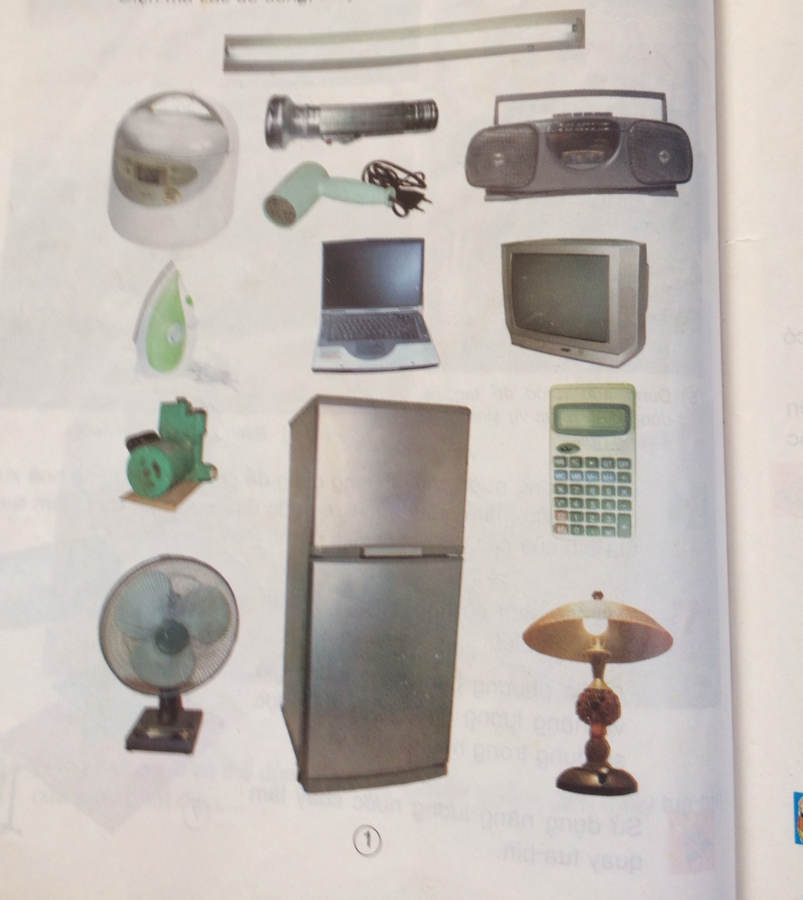
- Kể tên các đồ dùng sử dụng điện mà em biết và có trong tranh 1?
- Năng lượng điện mà các đồ dùng trên sử dụng được lấy ra từ đâu?
Trả lời:
- Bóng đèn, bàn là, tivi, nồi cơm điện, máy tính, máy quạt, tủ lạnh, điện thoại, mô- tơ, máy bơm nước…
- Năng lượng mà các đồ dùng trên sử dụng được lấy từ nguồn điện của nhà máy điện, pim,ác- quy, đi-a- mô.
Kết luận
Ở nhà máy điện,các máy phát điện phát ra điện. Điện được tải qua các đường dây đưa đến các ổ điện của mỗi gia đình, trường học, cơ quan, xí nghiệp. Dòng điện mang năng lượng cung cấp năng lượng cho các đồ dùng điện. Tất cả các vật có khả năng cung cấp năng lượng điện được gọi chung là nguồn điện như: nhà máy phát điện, pin, ác-quy hay đi-a-mô… .

HOẠT ĐỘNG II: Ứng dụng của dòng điện.
*Nhiệm vụ của học sinh:
Qua kiến thức ở hoạt động 1 các em hoàn chỉnh bảng báo cáo sau:
Tên đồ dung sử dụng điện | Nguồn điện cần sử dụng điện | Tác dụng của dòng điện
Bóng đèn
Bàn là
Ti vi
Tủ lạnh
Máy bơm nước
Nồi cơm điện
Đèn pin
Máy tinh bỏ túi
Mô tơ
Quạt
Đèn ngủ
Máy sấy tóc
Điện thoại
Máy giặt
Loa
Máy tính

Phụ huynh kiểm tra kết quả như sau:

Tên đồ dung sử dụng điện | Nguồn điện cần sử dụng điện | Tác dụng của dòng điện
Bóng đèn | Nhà máy điện | Thắp sáng
Bàn là | Nhà máy điện | Đốt nóng
Ti vi | Nhà máy điện/ắc quy | Chạy máy
Tủ lạnh | Nhà máy điện/ắc quy/pin | Chạy máy
Máy bơm nước | Nhà máy điện | Chạy máy
Nồi cơm điện | Nhà máy điện | Chạy máy
Đèn pin | Pin | Thắp sáng
Máy tính bỏ túi | Pin | Chạy máy
Mô tơ | Nhà máy điện | Chạy máy
Quạt | Nhà máy điện | Chạy máy
Đèn ngủ | Nhà máy điện | Thắp sáng
Máy sấy tóc | Nhà máy điện | Đốt nóng
Điện thoại | Nhà máy điện | Chạy máy
Máy giặt | Nhà máy điện | Chạy máy
Loa | Nhà máy điện | Chạy máy
Máy tính | Nhà máy điện | Chạy máy
HOẠT ĐỘNG III: Vai trò của dòng điện.
*Nhiệm vụ của học sinh:
Học sinh quan sát tranh minh họa 2,3 SGK trang 93, đọc thông tin và liên hệ thực tế nêu được vai trò của điên trong sinh hoạt hàng ngày theo các lĩnh vực ( sinh hoạt hàng ngày, học tập, thông tin, giao thông, nông nghiệp, thể thao….)
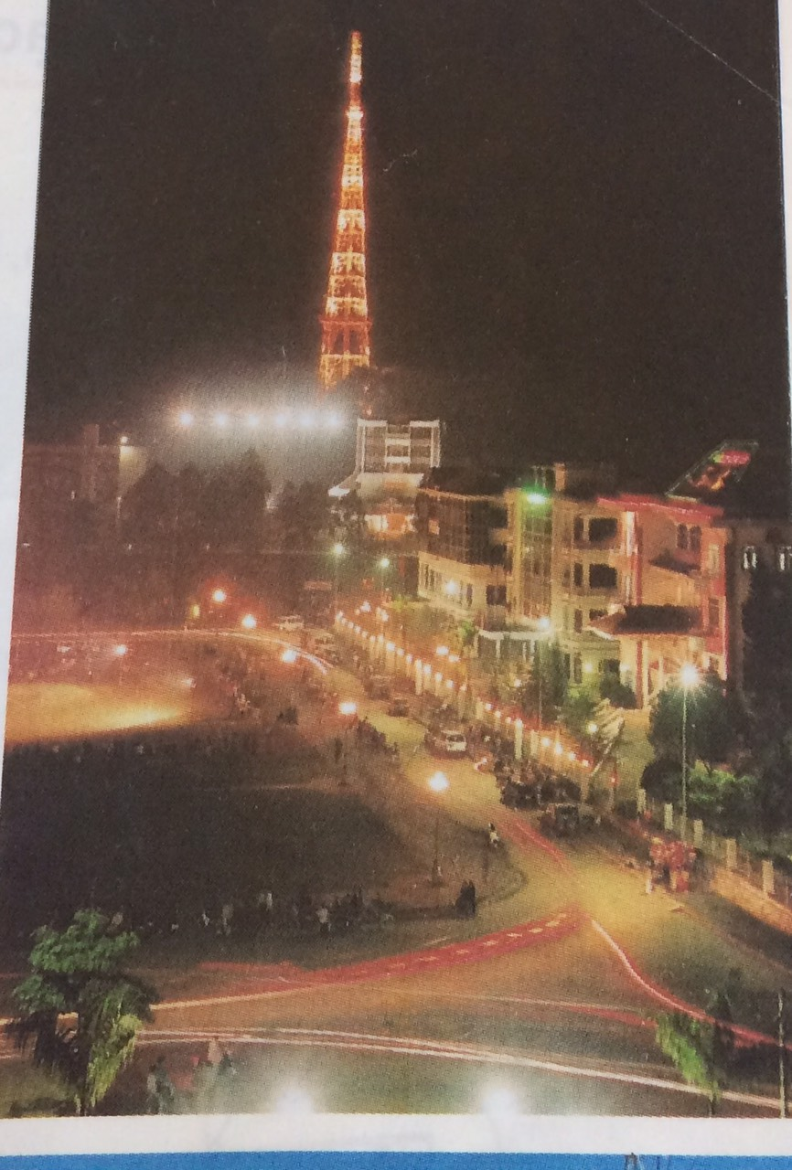
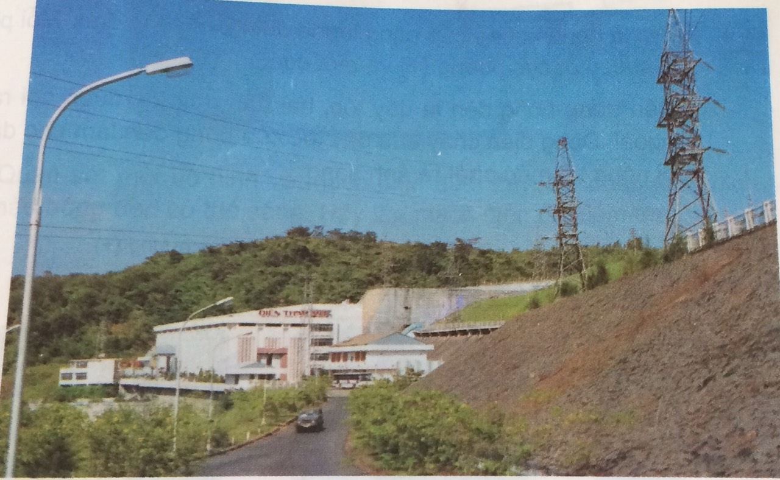

Phụ huynh hướng dẫn HS dưới dang đố vui.
Ví dụ: P.H nêu các yêu cầu như:
PHỤ HUYNH HỎI | HỌC SINH TRẢ LỜI
Thắp sáng | Bóng đèn, đèn pin….
Đốt nóng | Bàn là……….
Chạy máy | Máy tính……….
Các em học thuộc ghi nhớ trang 93 ( Sách Khoa học 5)
Chúc các em học tốt và hiểu bài.

